密云区人力资源和社会保障局

发布援企稳岗系列政策服务包

为深入贯彻《北京市人民政府办公厅关于进一步支持打好新冠肺炎疫情防控阻击战若干措施》等系列文件精神，帮助企业渡过难关，稳定发展，稳定就业，密云区人力资源和社会保障局相关政策措施咨询受理渠道正式开通。
一、实施稳定就业政策
1. 对受疫情影响较大，面临暂时性生产经营困难且恢复有望、坚持不裁员或少裁员的参保企业，可按6个月的上年度本市月人均失业保险金标准和参保职工人数，返还失业保险费。
联系部门：就业促进科
联系电话：69042124
申请时限：困难企业失业保险费返还在2020年4月1日至7月31日申请
对外办公时间：
周一至周五（法定节假日除外）
8:30—11:30,13:30—17:00
2.疫情期间，对符合首都功能定位和产业发展方向的中小微企业，截至4月底企业职工平均人数与上年平均人数相比持平或增长20%（不含）以内的，一次性给予该企业3个月应缴纳社会保险费30%的补贴；截至4月底企业职工平均人数与上年平均人数相比增长20%及以上的，一次性给予该企业3个月应缴纳社会保险费50%的补贴。
联系部门：就业促进科
联系电话：69042124
申请时限：符合条件的企业于2020年5月1日到2020年7月31日提出申请。
对外办公时间：
周一至周五（法定节假日除外）
8:30—11:30,13:30—17:00
3.用人单位招用本市登记失业人员和城乡就业困难人员，依法签订一年及以上期限劳动合同且按规定缴纳职工社会保险、按月足额发放不低于本市职工最低工资标准1.2倍工资，可按规定申请享受岗位补贴、社会保险补贴。
联系部门：就业促进科
联系电话：69042124
申请时限：按规定办理单位就业登记或转移就业登记手续、履行劳动合同且实际缴纳社会保险费每满半年或一年的企业，可于次月起90日内提出申请。用人单位提交补贴申请时，应已缴纳社会保险费。以经批准社会保险缴费延长到7月底的企业为例，补贴的申请时限延长至10月底。

对外办公时间：
周一至周四（法定节假日除外）
8:30—11:30,13:30—17:00
4.为重点企业提供职业介绍服务的经营性人力资源服务机构，在疫情防控期间给予一次性就业创业服务补助。补助标准为:推荐成功上岗人数为50人（含）以上的，补助2.4万元；100人（含）以上的，补助4.5万元；200人（含）以上的，补助9万元。
联系部门：就业促进科
联系电话：69042124
对外办公时间：
周一至周五（法定节假日除外）
8:30—11:30,13:30—17:00
5.已享受《关于应对疫情影响支持中小微企业稳定就业岗位有关问题的通知》中困难企业失业保险费返还政策或者一次性社会保险补贴政策的企业，根据岗位需要组织在职职工（含待岗人员）参加岗位技能提升、工伤预防、安全生产等方面的职业技能培训，可按每人1000元的标准享受一次性技能提升培训补贴，培训补贴可用于职工教育经费各项支出或缴纳本企业社会保险费。
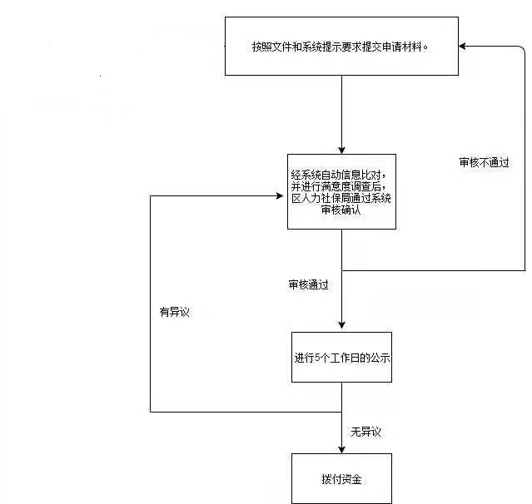
已享受援企稳岗政策的企业登录北京市人力资源和社会保障局官网职业技能提升行动模块申请应对疫情培训补贴
联系部门：职业能力建设科
联 系 人：梁红艳
联系电话：89038088 15801000571
办公地址：密云区经济开发区康宝路15号
对外办公时间：
周一至周五（法定节假日除外）
8:30—11:30,13:30—17:30
6.人力资源和社会保障部“技工教育网”（http://jg.class.com.cn）、“中国职业培训在线”（http://px.class.com.cn）、“工业和信息化技术技能人才网上学习平台”（ http://www.tech-skills.org.cn）、“技能强国-全国产业工人技能学习平台”（PC端：http://skills.kjcxchina.com，移动端：http://skills.kjcxchina.com/m）、“学习强国”技能频道、“中国国家人事人才培训网”（ http://www.chinanet.gov.vn）等线上职业技能培训平台已开通，各企业及培训机构可结合实际，在相关网站选择确定课程，并指导参加职业技能提升行动的培训人员进行在线培训，所学时长按照1:1的比例计入培训课时，通过在线考核的，即认定为相关课程学习合格，获得相应学分，并据此申请相应的技能培训补贴或奖励。
联系部门：职业能力建设科
联 系 人：梁红艳
联系电话：89038088 15801000571
办公地址：密云区经济开发区康宝路15号
对外办公时间：
周一至周五（法定节假日除外）
8:30—11:30,13:30—17:30
二、依法依规进行工伤认定
1.医护及相关工作人员因履行工作职责感染新冠肺炎的，按规定认定为工伤。
办理流程图：
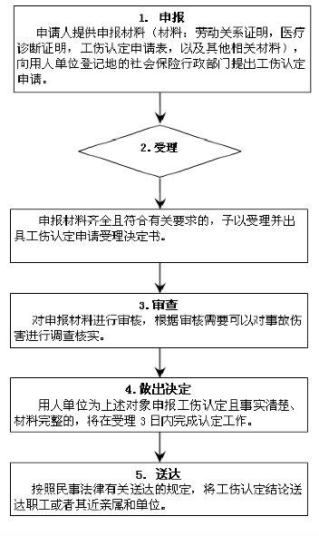
联系部门：劳动能力鉴定管理中心
联系电话： 69043745
对外办公时间：
周一至周五（法定节假日除外）
8:30—11:30,13:30—17:30
三、依法维权规范用工
1.加强疫情防控期间劳动人事用工政策宣传，充分发挥先行调解作用，通过电话调解等非当面沟通方式，及时化解纠纷。当事人需提交仲裁申请或递交证据材料的，可通过邮寄方式提交。经与当事人协商同意后，仲裁优先采取邮寄送达的方式向当事人送达法律文书。受疫情影响的劳动人事仲裁案件当事人，可申请案件中止审理，待相应情形消除后，仲裁会及时恢复审理。
办理流程图：
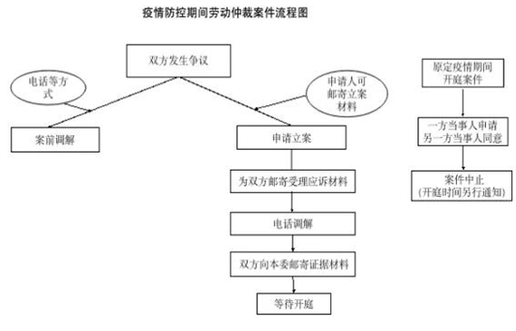
联系部门：密云区劳动人事争议仲裁院
联系电话：010-69042102
对外办公时间：
周一至周五（法定节假日除外）
8:30—11:30 13:30—17:30
2.指导企业规范用工管理。鼓励企业积极探索稳定劳动关系的途径和方法，因受疫情影响导致生产经营困难的，指导企业可以通过与职工协商一致采取调整薪酬、轮岗轮休、缩短工时等方式稳定工作岗位，尽量不裁员或者少裁员。实施灵活用工政策，允许企业综合调剂使用年度内的休息日。妥善处理劳动关系，维护企业正常生产经营秩序。
联系部门：劳动关系科、劳动保障监察队
联系电话：89038010、89086394
对外办公时间：
周一至周五（法定节假日除外）
8:30—11:30,13:30—17:30
3.指导企业协商处理疫情防控期间的工资待遇。宣传、指导企业全面了解职工被实施隔离措施或政府采取的紧急措施期间职工工资待遇等相关政策规定，保障职工工资待遇权益。
联系部门：劳动关系科
联系电话：89038010
对外办公时间：
周一至周五（法定节假日除外）
8:30—11:30,13:30—17:30
4.指导企业申请执行综合计算工时制度。受疫情影响企业决定采取集中工作、集中休息等方式保持正常生产经营的，可以向本局申请执行综合计算工时制度。指导企业做好申请综合计算工时制的行政许可工作。
办理流程图：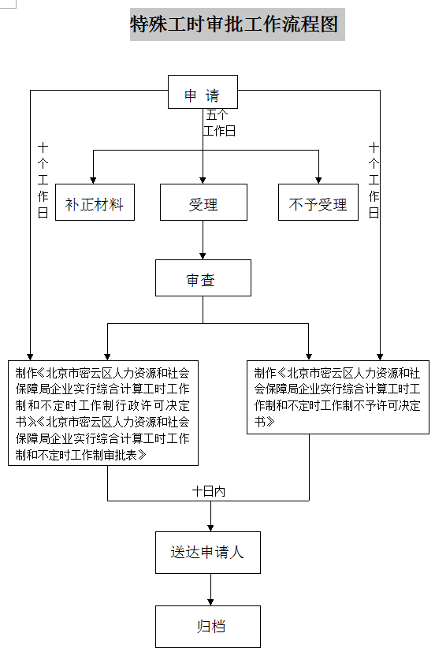
联系部门：劳动关系科
联系电话：69069675
对外办公时间：
周一至周五（法定节假日除外）
8:30—11:30,13:30—17:00
四、精心做好就业服务
1.开展全方位公共就业服务，实现招聘求职服务“全流程”网上办理，为企业招聘和劳动者求职搭建供需平台。为企业提供招聘材料备案、网上提交岗位信息、预约微信招聘、预约上传微信发布信息、线上反馈招聘情况等“全流程”网上服务；指定专人对辖区内复工企业开展用工需求摸查，用工需求信息及时归集。对辖区内保障疫情防控、公共事业运行、群众生活必需及其他涉及重要国计民生企业、重大工程的用工需求，多渠道发布招聘信息，通过线上招聘、本地挖潜、余缺调剂、供需匹配等方式满足企业阶段性用工需求。
联系部门：密云区人力资源市场
联系电话：89038016
对外办公时间：周一至周五（法定节假日除外）
8:30-11:30,13:00-17:00
2.就业失业登记及失业金领取网上办理指南
为减少人群聚集，降低疫情传播风险，同时确保服务对象能正常办理就业失业登记业务，确保符合条件的失业人员能够及时领取失业保险金，市人力社保局开通“网上办”服务。
（1）操作入口
登录市人力资源和社会保障局官方网站，点击左上角的“个人登录”，进入“北京市人力资源和社会保障公共服务平台用户中心（以下简称“用户中心”）”。
注：若未注册过账号，依据提示注册账号并登录即可。
（2）就业失业登记办理
登录“用户中心”。点击“就业失业服务”按钮即可进行就业失业登记。
（3）失业保险金申领
电脑端入口：登录“用户中心”，选择“失业保险金申领”，点击“我要申领”即可。
手机端入口：关注市人力资源和社会保障局微信公众号“北京人社”，点击“微服务”中的“办理服务”，进入“失业保险金申领”模块，点击“我要申领”即可。
（4）失业保险金停发
领金人员在出现停止领取失业保险金情形时（已重新就业、已享受基本养老保险待遇、应征服兵役、移居境外等），可使用电脑登录“用户中心”或使用手机关注微信公众号“北京人社”办理停止领取失业保险金手续。
温馨提示：
（1）未持有《就业失业登记证》或需要打印证件的，可在疫情解除后，再进行证件申领或补打证件。
（2）正在按月领取失业保险金的人员，不用再按月到经办场所现场签到，但在领取失业保险金期限内出现已重新就业、已享受基本养老保险待遇、应征服兵役、移居境外等不符合领取的情形的，应及时办理“失业保险金停发”。若出现提供信息与实际情况不一致，冒领失业保险金情形的，将责令退还。
就业失业登记及失业金领取网上办理流程图
登录市人力资源和社会保障局官方网站。

点击左上角的“个人登录”

进入“北京市人力资源和社会保障公共服务平台用户中心（以下简称“用户中心”）” 注：若未注册过账号，依据提示注册账号并登录即可。

点击“就业失业服务”按钮即可进行就业失业登记。
选择“失业保险金申领”，点击“我要申领”即可
领金人员在出现停止领取失业保险金情形时（已重新就业、已享受基本养老保险待遇、应征服兵役、移居境外等），点击失业保险金停发或使用手机关注微信公众号“北京人社”办理停止领取失业保险金手续。

联系部门：就业服务科
联系电话：89038049
对外办公时间：周一至周五（法定节假日除外）
8:30-11:30,13:00-17:00
3.创业担保贷款借款人资格认定
符合条件的借款人可通过“北京市人力资源和社会保障局”官网注册登录后填写认定申请并提交。网址：http://rsj.beijing.gov.cn/，点击左上角个人或法人登录，之后进入北京市统一身份认证平台，注册登录。所需提交的纸质材料可通过邮寄、电子邮件等形式提交。
联系部门：劳动服务管理中心
联系电话：69050311
对外办公时间：周一至周五（法定节假日除外）
8:30-11:30,13:00-17:30
4.公益性就业组织岗位补贴申请工作
该业务由各社会公益性就业组织在北京市人力资源市场信息系统上申请办理。申请岗位补贴有效期由签订劳动合同起 3 个月内延长至 6个月内。
联系部门：劳动服务管理中心
联系电话：69050311
对外办公时间：周一至周五（法定节假日除外）
8:30-11:30,13:00-17:30
5.退休人员社会化管理服务工作
疫情期间，原则上暂缓接转已实行社会化管理的退休人员纸质人事档案工作，如确实必须办理的，可电话预约办理。此期间，非公企业、国有企业退休人员实行社会化管理核准的，我中心将依据服务对象上传的申请社会化管理材料、图片等信息予以核准。需要补齐、补正材料的，通过电话反馈给申请人，材料审批合格后可邮寄到我中心。
联系部门：劳动服务管理中心
联系电话：69050311
对外办公时间：周一至周五（法定节假日除外）
8:30-11:30,13:00-17:30
邮寄地址：北京市密云区经济技术开发区兴盛路2号
6.加强积分落户、工作居住证等政策落实力度，为企业做好人才服务。
联系部门：密云区人力社保局咨询服务科
联 系 人：王春海
联系电话：89038039 13521577185
对外办公时间：周一至周五（法定节假日除外）
8:30-11:30,13:00-17:30
7.延长高校毕业生招聘、签约、报到时间，可通过信函、传真、网络等方式为高校毕业生办理就业协议签订、就业报到手续。
联系部门：密云区人力社保局大中专毕业生管理中心
联 系 人：陶茂玲
联系电话：69040207 13901283088
对外办公时间：周一至周五（法定节假日除外）
8:30-11:30,13:00-17:00
五、延迟缴纳社会保险
2020年1月、2月应缴社会保险费征收期延长至3月底。
适用的对象： 1.本市正常参保缴费的参保单位；2.灵活就业人员（包含享受社会保险补贴的灵活就业人员）。对于延长缴纳的社会保险费，参保单位应在疫情解除后三个月内完成补缴。
在本市正常参保缴费，属于旅游、住宿、餐饮、会展、商贸流通、交通运输、教育培训、文艺演出、影视剧院、冰雪体育行业且经市级相关行业主管部门确认的企业，可将疫情影响期间应缴社会保险费征收期延长至7月底。符合上述条件的企业，可于2月17日至3月20日期间，登录“北京市社会保险网上服务平台”（http://fuwu.rsj.beijing.gov.cn/csibiz/home/），选择新开设的“我要申请延长缴费”通道，按要求填写相关信息，通过网上申请。
延迟缴费期间，不收取滞纳金，不影响正常享受各项社会保险待遇，不影响个人权益记录。
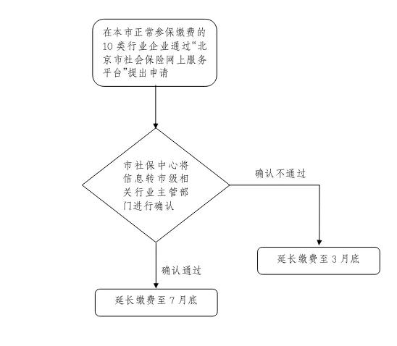
办理流程图:

联系部门：北京市密云区社会保险事业管理中心
登记征缴科：010-69044210
基 金 科：010-69024191
对外办公时间：
周一至周五（法定节假日除外）
8:30—11:30，13:30—17:00

